**Лабораторная работа №3**

**«Исследование процессов моделирования данных, информационного моделирования процессов и построение реляционных информационных структур при помощи методологий ERD, IDEF1, IDEF1X с использованием CASE-средств»**

**Цель работы**

* осуществить исследование и построение информационной модели в нотациях П.Чена и IDEF1 (IDEF1X);
* осуществить выбор и применение инструментального средства информационного моделирования процессов и построения реляционных информационных структур (IDEF1X диаграмм).

**Постановка задачи**

1. Определить список (пул) информационных объектов (словарь данных) для проектируемой системы, составить таблицу потенциальных сущностей, аналогичную таблице 3.1.

2. Разделить список на сущности и их атрибуты, преобразовать таблицу, определенную в п.1, в соответствующую ей таблицу (аналогичную таблице 3.2).

3. Составить описание предметной области на естественном языке, пользуясь следующей схемой построения фраз:

<Каждый экземпляр Сущности 1>

<модальность связи>

<наименование связи>

<тип связи>

<экземпляр Сущности 2>

4. Определить имена отношений, типы связей между сущностями, задать мощности связей между сущностями, результат представить в виде таблицы (аналогичной таблице 3.3).

5. Определить ключевые атрибуты для каждой сущности (или ввести необходимые атрибуты, которые станут первичными ключами). Скорректировать таблицу, определенную в п.4, и представить результат в виде таблицы, аналогичной таблице 3.4.

6. Построить информационную модель уровня «сущность-связь» – ER-диаграмму в нотации П.Чена.

7. Определить зависимые (обычный прямоугольник) и независимые (прямоугольник с закругленными углами) сущности (прямоугольники разделены линией на две зоны: верхняя зона – зона атрибутов первичного ключа и нижняя зона – область неключевых атрибутов).

8. Определить идентифицирующие (сплошная линия с точкой на конце у сущности-потомка) и неидентифицирующие (пунктирная линия с точкой на конце у сущности-потомка) связи между сущностями.

9. Определить мощности связей (проставить индексы: N, P, Z или цифра).

10. Построить логическую модель данных, основанную на ключах (KeyBased, KB), для этого необходимо проверить правильность первичного ключа, выбранного при построении модели данных верхнего уровня ER-диаграммы. Тоесть, должны соблюдаться следующие требования:

* первичный ключ должен быть подобран таким образом, чтобы по значениям атрибутов, в него включенных, можно было точно идентифицировать экземпляр сущности;
* никакой из атрибутов первичного ключа не должен иметь нулевое значение;
* значения атрибутов первичного ключа не должны меняться. Если значение изменилось, значит, это уже другой экземпляр сущности;
* можно внести в сущность дополнительный атрибут и сделать его ключом.

11. Дополнить сущности неключевыми атрибутами, тем самым получить полную атрибутивную модель FA (FullerAttributer).

12. Провести нормализацию полной атрибутивной модели к третьей нормальной форме.

13. Исследовать функционал моделирования данных системы CAERwinDataModelerCommunityEdition

14. Построить информационные модели: основанную на ключах и полную атрибутивную модель (IDEF1X-диаграммы) в системе моделирования данных CAERwinDataModelerCommunityEdition [52,54].

**Ход работы**

1. Была составлена таблица потенциальных сущностей проектируемой системы, которая представлена в таблице 1.

Таблица 1 – Список потенциальных сущностей

|  |  |  |
| --- | --- | --- |
| № | Название сущности | Описание |
| 1 | Пользователь | Лицо, участвующее в создании цифрового сертификата, а также в проведении транзакций |
| 2 | Сертификат | Документ, отвечающий за подтверждение личности пользователя |
| 3 | Транзакция | Перевод средств между пользователями сети, без раскрытия информации о самой транзакции или о пользователях |
| 4 | Организация | Служит для объединения пользователей в группы, а также позволяет проводить конфиденциальные транзакции внутри ограниченного круга пользователей |

2. Далее список сущностей был разделен на сущности и их атрибуты, результат представлен в таблице 2.

Таблица 2 – Список сущностей, атрибутов и ключевых атрибутов

|  |  |  |
| --- | --- | --- |
| № | Название сущности | Атрибут |
| 1 | Пользователь | Id пользователя |
| Имя пользователя |
| 2 | Сертификат | Id сертификата (RevocationHande) |
| Атрибут организационного подразделения |
| Атрибут роли |
| EnrollmentId |
| 3 | Транзакция | Id транзакции |
| Id сертификата отправителя |
| Id сертификата получателя |
| 4 | Организация | Id организации |
| Имя организации |

3. Далее было составлено описание предметной области на естественном языке

Каждый пользователь (сущность 1) может иметь один или более сертификатов (сущность 3)

Каждый пользователь (сущность 1) принадлежит одной или более организации (сущность 4)

Каждый пользователь (сущность 1) может проводить одну или более транзакцию (сущность 3)

Каждый сертификат (сущность 2) может принадлежать только одному пользователю (сущность 1)

Каждый сертификат (сущность 2) может быть использован при проведении одной или более транзакции (сущность 3)

Каждая транзакция (сущность 3) проверяется многими сертификатами (сущность 2)

Каждая организация (сущность 4) может содержать одного или многих пользователей (сущность 1)

4. Далее были определены имена отношений, типы связей между сущностями, заданы мощности связей между сущностями, результат представлен в таблице 3.

Таблица 3 – Матрица отношений между сущностями

|  |  |  |  |  |
| --- | --- | --- | --- | --- |
|  | Пользователь | Сертификат | Транзакция | Организация |
| Пользователь |  | Имеет,  (1:М) | Проводит,  (1:М) | Принадлежит,  (1:М) |
| Сертификат | Принадлежит, (1:1) |  | Используется,  (1:М) |  |
| Транзакция |  | Проверяется, (1:М) |  |  |
| Организация | Состоит,  (1:М) |  |  |  |

5. После чего была построена информационная модель уровня «сущность-связь» – ER-диаграмма в нотации П.Чена, которая изображена на рисунке 1. Также были построены: модель данных, основанная на ключах, представленная на рисунке 2, а также полная атрибутивная модель в нотации IDEFIX1, которая изображена на рисунке 3.

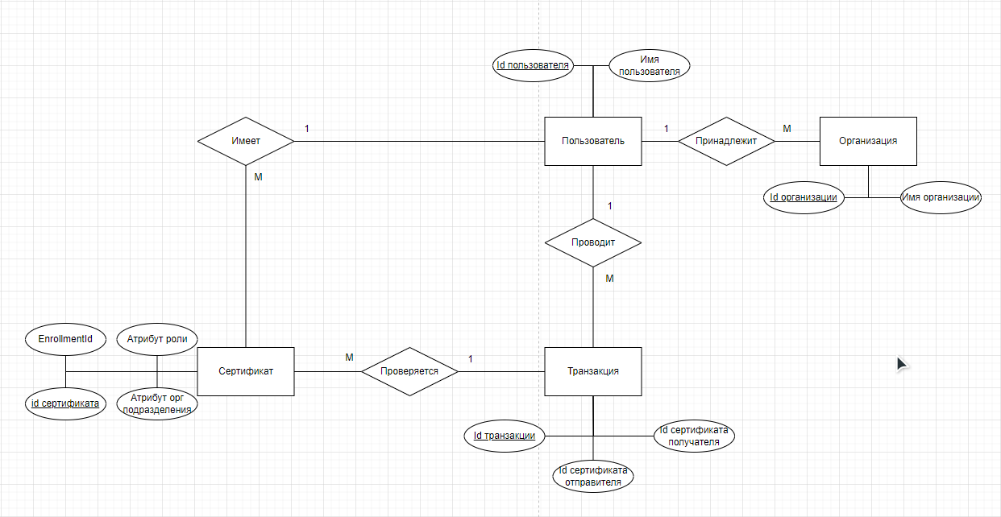

Рисунок 1 – ER-диаграмма в нотации П. Чена

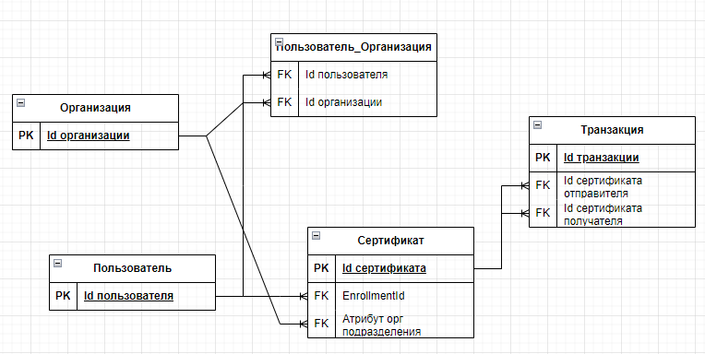

Рисунок 2 – Модель данных, основанная на ключах

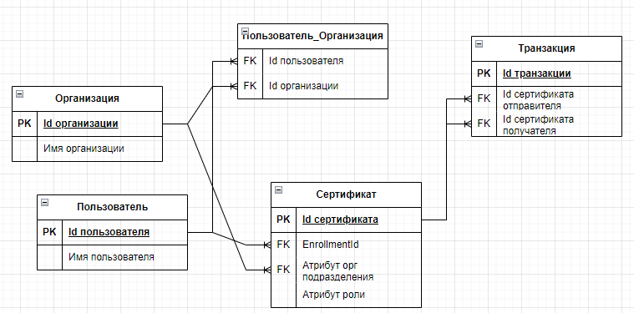

Рисунок 3 – Полная атрибутивная модель в нотации IDEFIX1

**Выводы**

В ходе выполнения лабораторной работы было осуществлено исследование и построение информационной модели в нотациях П.Чена и IDEF1 (IDEF1X), а также осуществлен выбор и применение инструментального средства информационного моделирования процессов и построения реляционных информационных структур (IDEF1X диаграмм).